الـمـادة :. قــراءة وكـتــابـة . الــمـوضـوع في الصف .

التهـيئـة :. ـ استخدام استراتيجية التمثيل (نقاش )

## اين نذهب بعد الانتهاء من الطابو الصباحي؟
## عرض بروجكتر .
الأهـــدا ف | الـمـحـتـوى | أنـشـطـة الـتعـلـيـم والـتـعـلـم | الـتـقـويـم
-ان تتحدث الطالبة عن الصور  ـ أن تقرأ الطالبة الدرس قراءة صحيحة  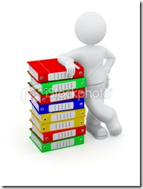  -أن تستخرج الكلمات الصعبة و الكلمات المضادة لها  ـ ان تستخرج الطالبة كلا من  1-الكلمات المنونة وتنطقها بشكل صحيح.  2-الكلمات المبدوء بال وتبين نوعها  وتنطقها  3-الكلمات الممدود وتبين نوع المد وتنطقها  4-تستخرج كلمات بها تاء مفتوحة و تاء مربوطة  ـ  ان تنسخ الطالبة عبارة مفيدة وصحيحة  ان تجيب الطالبة على أسئلة الكتاب  ان تنطق الطالبة الكلمات المنتهية بهاء مربوطة و تاء مربوطة .  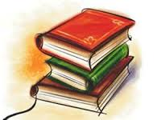  -أن تكتب الطالبة الاحرف المكونة لصورة  -ان تركب الطالبة الحروف الى مقاطع و كلمات  - ان ضع الكلمات في جملة مفيدة. | التعبير عما في الصورة  ##################################################  القراءة  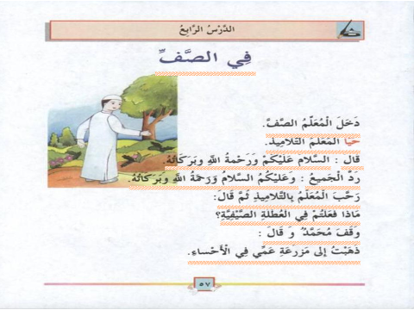  ***************************  ربط الكلمات الجديدة بمعاني معروفة لدى الطالبات  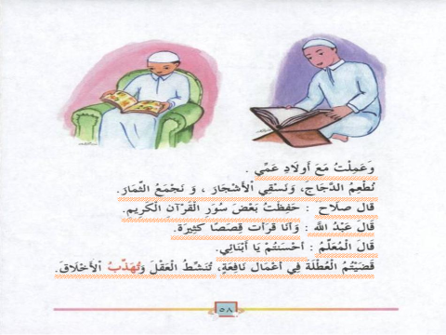  @@@@@@@@@@@@@@@@  البحث و النطق  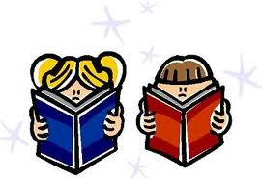  ****************************  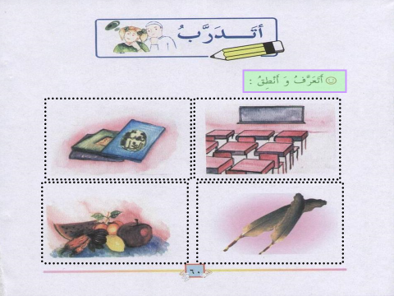  النسخ (الكتابة )  ***************************  . حل أسئلة الكتاب  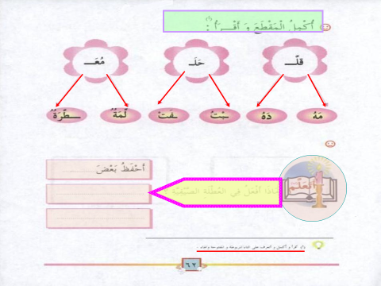  ######################################  النطق  $$$$$$$$$$$$$$$$$$$$$$$$$$$  الكتابة  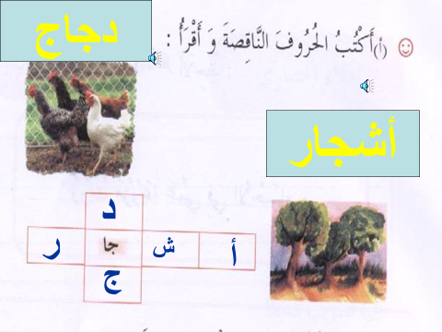 | تستخدم المعلمة البروجكتر في عرض الصورة و تعطي الطالبات الفرصة لتعبير عن ما يروه باستخدام استراجية الكرة  ##############################################################  # تقرأه المعلمة النص بشكل (جماعي , زمرة, فردي )  استراجية زاوج شارك  ##############################################################  ـ تعبر الطالبات عن الكلمات ز تأتي بمضاد الكلمة بستراجية (فكر زاوج)  تتحدث عنها بصورة مبسطة (رؤوس مرقمة )    ** تسأل المعلمة عن أنواع التنوين و تدون ذالك على السبورة و بعدها تطلب من الطالبات استخراجها من النص باستخدام الرؤوس المرقمة مع نطقها بشكل جماعي و فردي  وتعاد الخطوات السابقة مع المد و ال الشمسية و القمرية و التاء المفتوحة و المربوطة .  ***************************************  تكتب المعلمة عبارة على السبورة و تقرأها بشكل فردي ثم جماعي  و تطلب من الطالبات كتابتها في الدفتر بشكل صحيح ومرتب  استراجية الكرة  ـ تنطقا لمعلمة الكلمات (جماعي , زمرة فردي )  استراجية الرؤوس المرقمة  $$$$$$$$$$$$$$$$$$$$$$$$$$$$$$$$$$$$$$$$$$$$$$$$$  تسال المعلمة عما في الصورة وتنطق الاحرف الموجود بها ورؤوس مرقمة) وتطلب من الطالبات عن البحث عن الاحرف  المناسبة للكلمة وكتابتها باستخدام استراتيجية مفتشة الحروف .  ###########################################################  تطلب المعلمة من الطالبات قرات الأحرف باستخدام استراجية الكرة ثم تركيبها الى كلمات وكتابتها بشكل صحيح  تسال المعلمة عما في الصورة و أسماء الشخصيات الموجود بها وقراءة العبارات الموجودة و تتقبل المعلمة إجابات الطالبة ورؤوس مرقمة ) + الصحفية الصغيرة | من هي الصحفية الصغيرة ؟  ـ من تقرأ النص؟  ـ ما معنى هذه الكلمة؟  هل يوجد ال شمسية في النص ؟  -------  الحل  ما هي الاحرف الناقصة  الكتابة  ماذا نرى بصورة ؟

